# Laboratorio de Paradigmás de Programación

## Práctica 1-1

**Nombre:** Daniel Cruz Enriquez **Matrícula: 2001314h**

1. Revise el siguiente código:

int i;main(){for(;i["]<i;++i){--i;}"];read('-'-'-',i+++"hell\  
o, world!\n",'/'/'/'));}read(j,i,p){write(j/p+p,i---j,i/i);}

1. ¿Podría explicar que hace el código sin compilarlo?

Imprime hello, world!

1. Compile el código y responda a las siguientes preguntas:
   1. ¿El compilador arroja errores o advertencias?

No arroja ningún error o advertencias

* 1. ¿Qué hace el programa?

Imprime un hello, world!

1. ¿Se invoca a funciones de librería? Si es así, utilice el comando *man* e indique que hacen dichas funciones.

Se usa el comando write, el comando *man* explica que es un comando que nos permite comunicarnos con otros usuarios copiando lineas de mi terminal a la de ellos.

En la documentación de c explica que el comando read lee un numero de bytes desde un archivo o de una sentencia dada y devuelve el numero de bytes leídos que se le indiquen.

1. Modifique el código de modo que sea claro de leer y de ser posible agregue comentarios al código, apunte al menos 5 pasos que siguió para hacerlo más claro e indique qué porción del código simplificó y por qué.

* Primero para poder entenderlo se le da formato al código

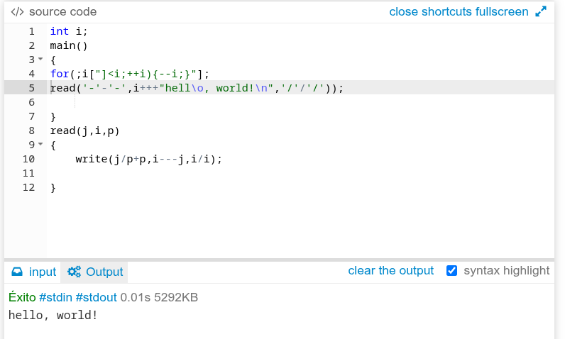

* Después me di cuenta de que el ciclo for no se inicia ya que se pone a i como un arreglo y se hace la comparación con el primer termino de arreglo i=0 i<i se compara i con i que es cero por lo tanto el for nunca se inicia

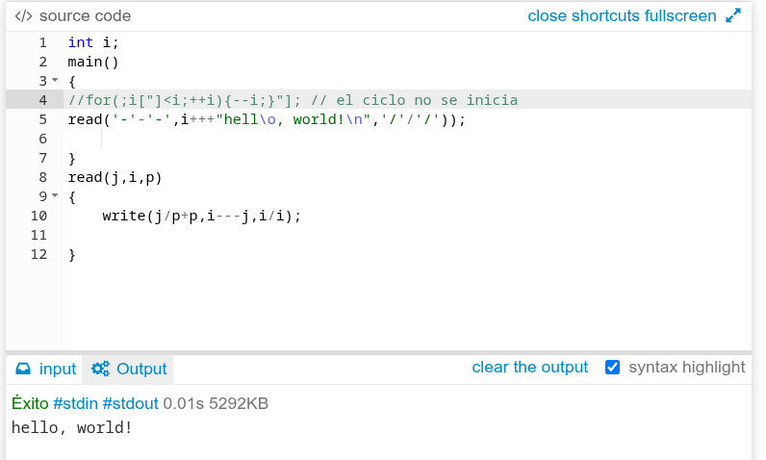

* Después de quitar el for, agregar int al main y quitar el “)” extra en la parte de read el programa solo imprime una **h**

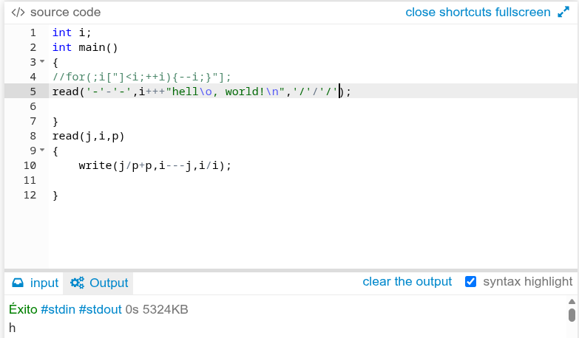

* Empece a quitar los caracteres del primer read dejando solo el hello world pero no imprimía nada

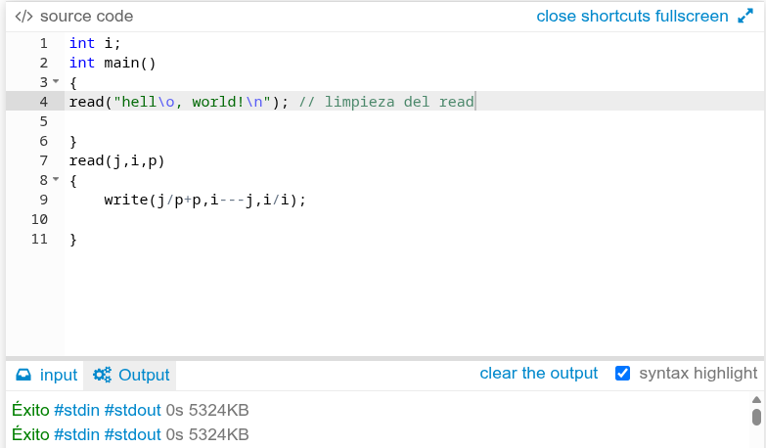

* Pase a borrar cosas en el segundo read y daba error si quitaba a i o j

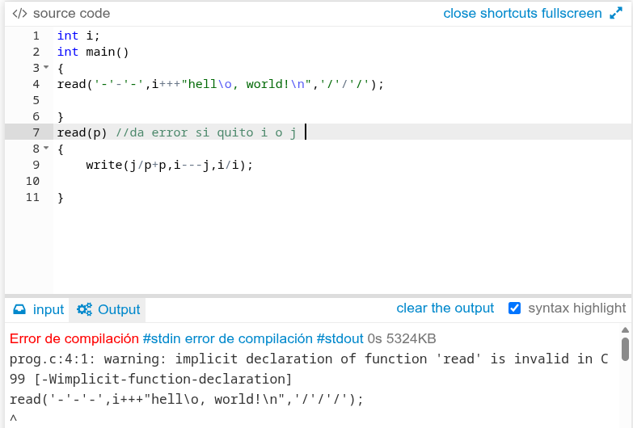

* Solo puedo borrar i pero no imprime nada

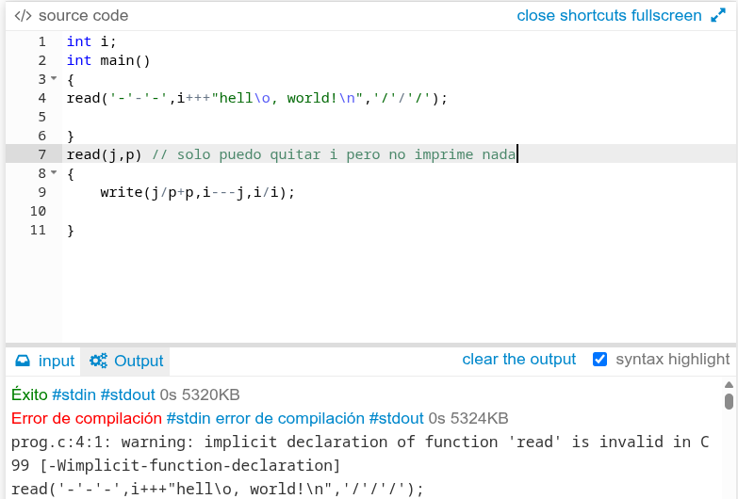

* El programa imprime quitando la división de i/i en el write pero lo hace junto con caracteres ilegibles

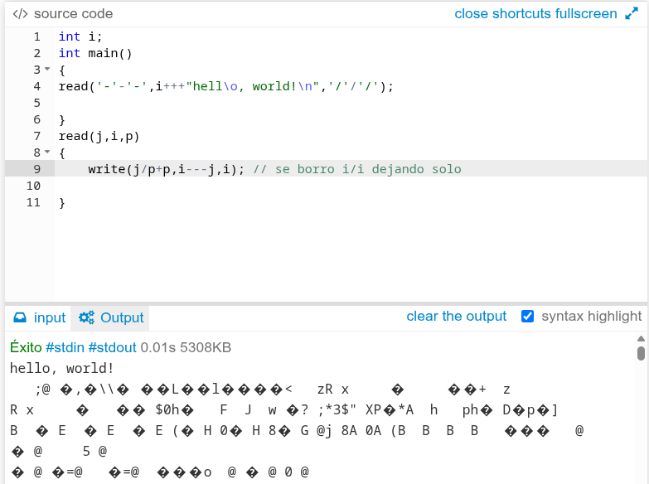

Para poder simplificarlo más tuve que ver la documentación de c sobre la función **read**, la cual recibe tres parámetros: un descriptor de archivo, la cadena a imprimir (buffer de bytes) y la longitud de la cadena.

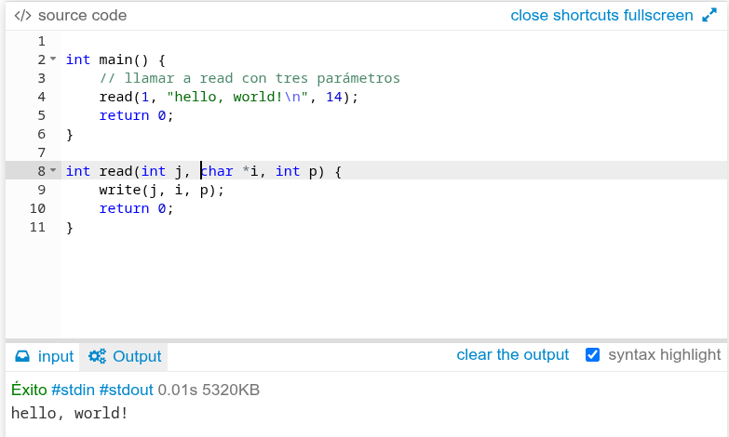

1. Finalmente, indique clara y detalladamente que es lo que hace el código y por qué funciona.

La función read recibe el descriptor en este caso siendo **j** que recibe 1 para mandarlos a la salida , el buffer que es la cadena que se va a imprimir lo recibe **i**, la cantidad de caracteres a escribir **p**, dentro de la función se llama a write que se encarga de enviar a la salida el numero de bytes que están en i.

**Conclusiones:**

El código original tiene muchas partes que no se usan y cosas que ofuscan la lectura del código, debido a que no conocía las funciones empleadas en el código inicial tuve que investigar para poder simplificar y dejar más limpio el código.

***Bibliografía:*** https://learn.microsoft.com/es-es/cpp/c-runtime-library/reference/read?view=msvc-170